**2) MINI 3 door**

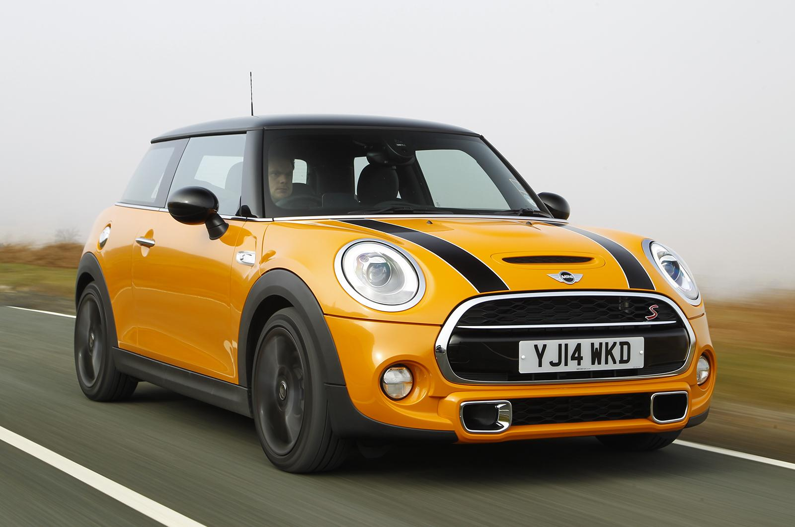

1. 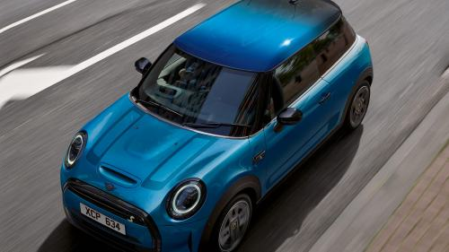  
   *Модернизированный внутри.*

Интерьер нового 3-дверного MINI стал еще более изысканным, чем когда-либо, благодаря новым стилям обивки, усовершенствованной панели кабины и обновлению дизайна рулевого колеса (с возможностью модернизации до обогрева руля для согревания рук).

1. 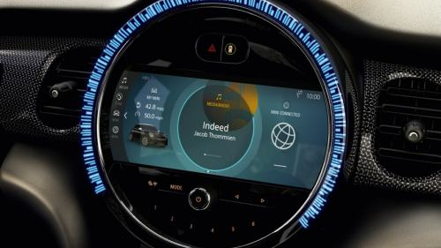  
   *Обновленная информационная система SMART.*​

Планируете ли вы путешествие или настраиваете плейлист, смотрите, как он оживает на потрясающем полноцветном 8,8-дюймовом экране с высоким разрешением, который теперь входит в стандартную комплектацию.

1. 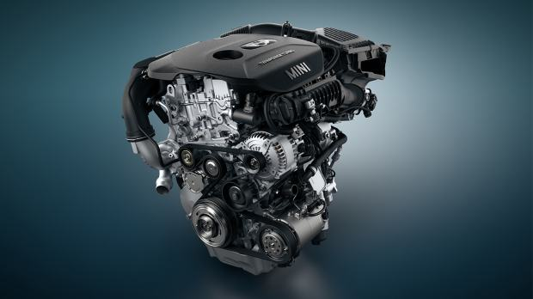  
   *Двигатели MINI TWINPOWER TURBO.*

Благодаря двигателю Twinpower Turbo новый MINI Hatch не только выглядит спортивно, но и впечатляет мощностью. При этом повышается эффективность за счет сокращения расхода топлива.

1. 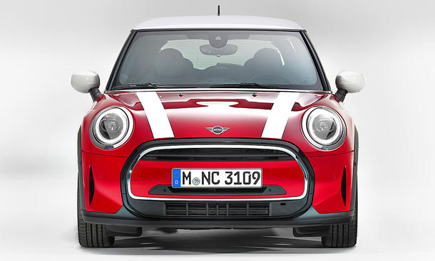  
   *Усовершенствованная передняя панель.*  
   Противотуманные светодиодные фары были интегрированы в упрощенную модернизированную переднюю часть. А большая расширенная решетка радиатора придает автомобилю более спортивный вид и еще больше выделяет его на дороге.

**Тест: (правильный ответ а)**

1. На сколько большой экран дисплея умной информационно-развлекательной системы?
   1. **8,8-дюймов**
   2. 10-дюймов
   3. 6,5-дюймов
2. Какой двигатель у MINI 3-door?
   1. **MINI TWINPOWER TURBO**  
      
   2. BMW B38

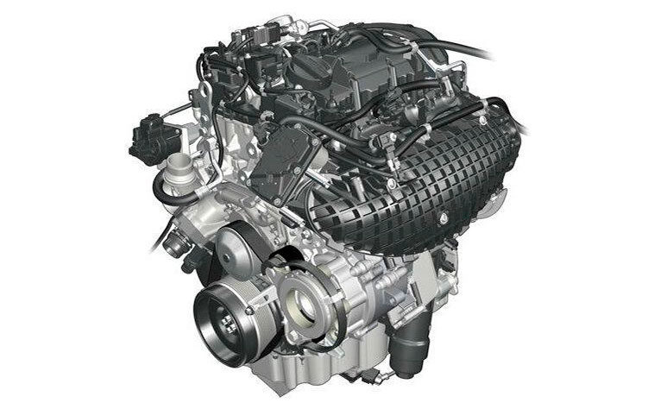

1. Tritec engine  
   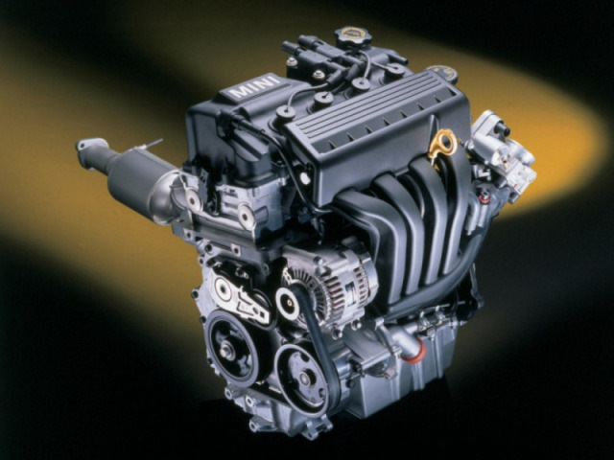

3) Какова особенность руля MINI 3-doors

**а. Подогрев рук**  
б. Подсветка

в. Увеличенный размер